ТЕХНИЧЕСКОЕ ЗАДАНИЕ
Проект 2
Автоматизация складского учёта

Содержание
Введение
История 1. Ручная регистрация поставки
История 2. Импорт данных поставки из CSV-файла
История 3. Отображение суммы и прибыли по отгрузке в истории
История 4. Формирование отчёта по отгрузкам за выбранный период
История 5. Экспорт отчёта по отгрузкам в CSV-файл
История 6. Просмотр партий товара с разными сроками реализации
История 7. Автоматическая скидка на товары с истекающим сроком реализации
История 8. Списание просроченных товаров с фиксацией убытка
История 9. Выбор валюты отображения цен
Введение

Краткое описание добавляемой функциональности
Во приложение добавляются следующие модули и возможности:
— модуль «Поставки»: регистрация прихода товара вручную и импорт из CSV-файла, фиксация закупочной стоимости на уровне партии;
— модуль «Отчётность»: отображение суммы и прибыли в истории отгрузок, формирование отчёта по отгрузкам за выбранный период и его экспорт в CSV;
— доработка сроков реализации: поддержка в рамках одного товара нескольких партий с индивидуальными сроками, автоматическое начисление скидки при приближении к окончанию срока, автосписание просроченных товаров с фиксацией убытка;
— поддержка валют: выбор валюты отображения цен (RUB, USD, EUR, USDT), автоматическое обновление курсов через открытые API, фиксация исторических курсов в момент каждой операции.

Макет вкладки «История отгрузок»: в заголовке карточки показаны сумма, прибыль и дата; в раскрытой части — получатель, адрес и состав отгрузки.
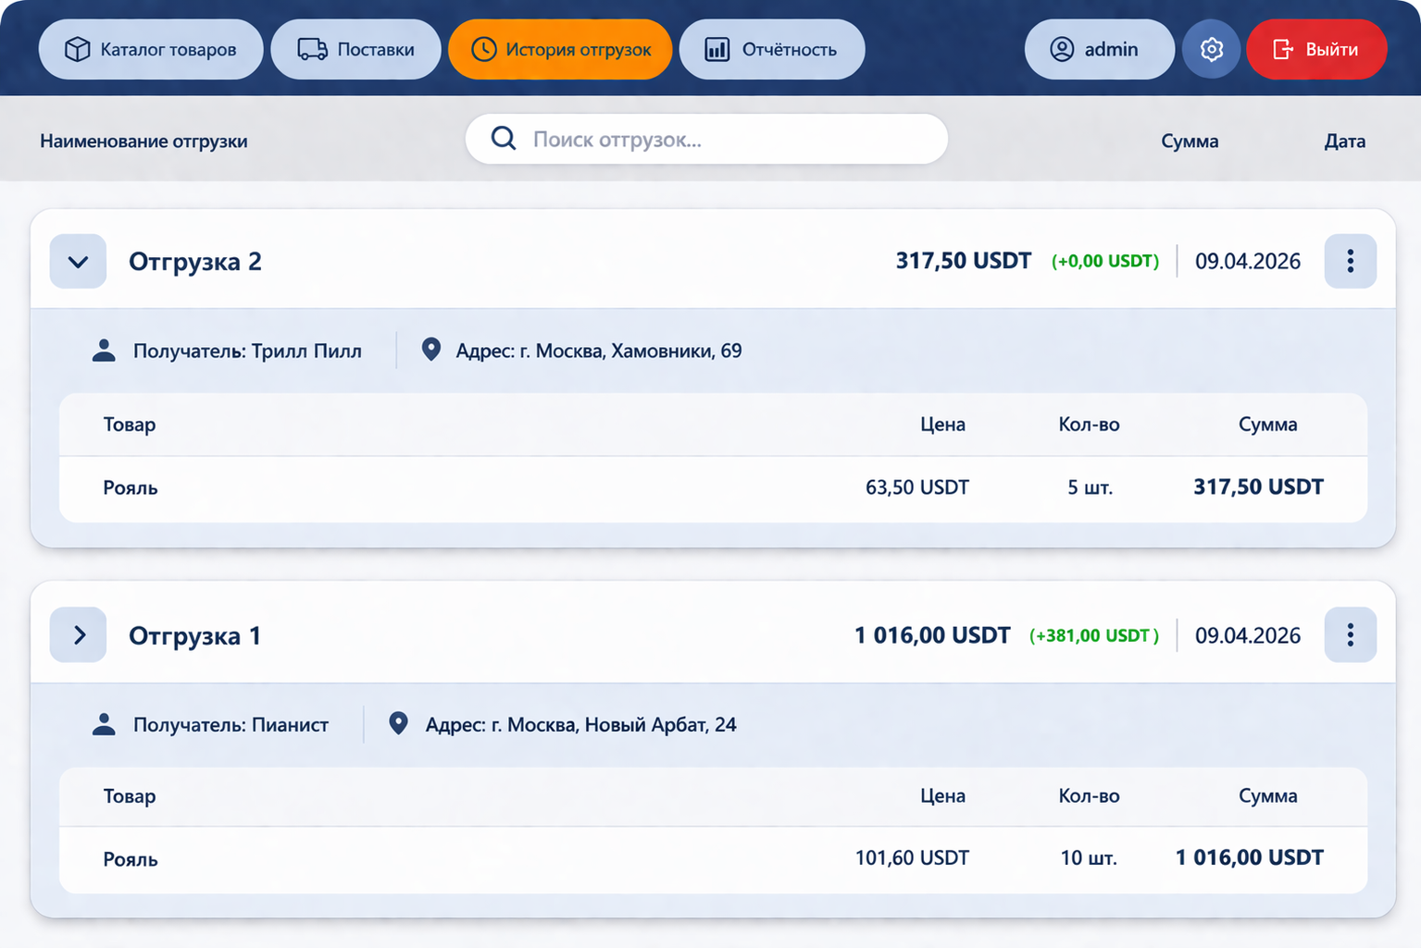

Макеты новых окон проекта 2: регистрация поставки, список поставок, отчёт по отгрузкам и настройки валюты отображения.
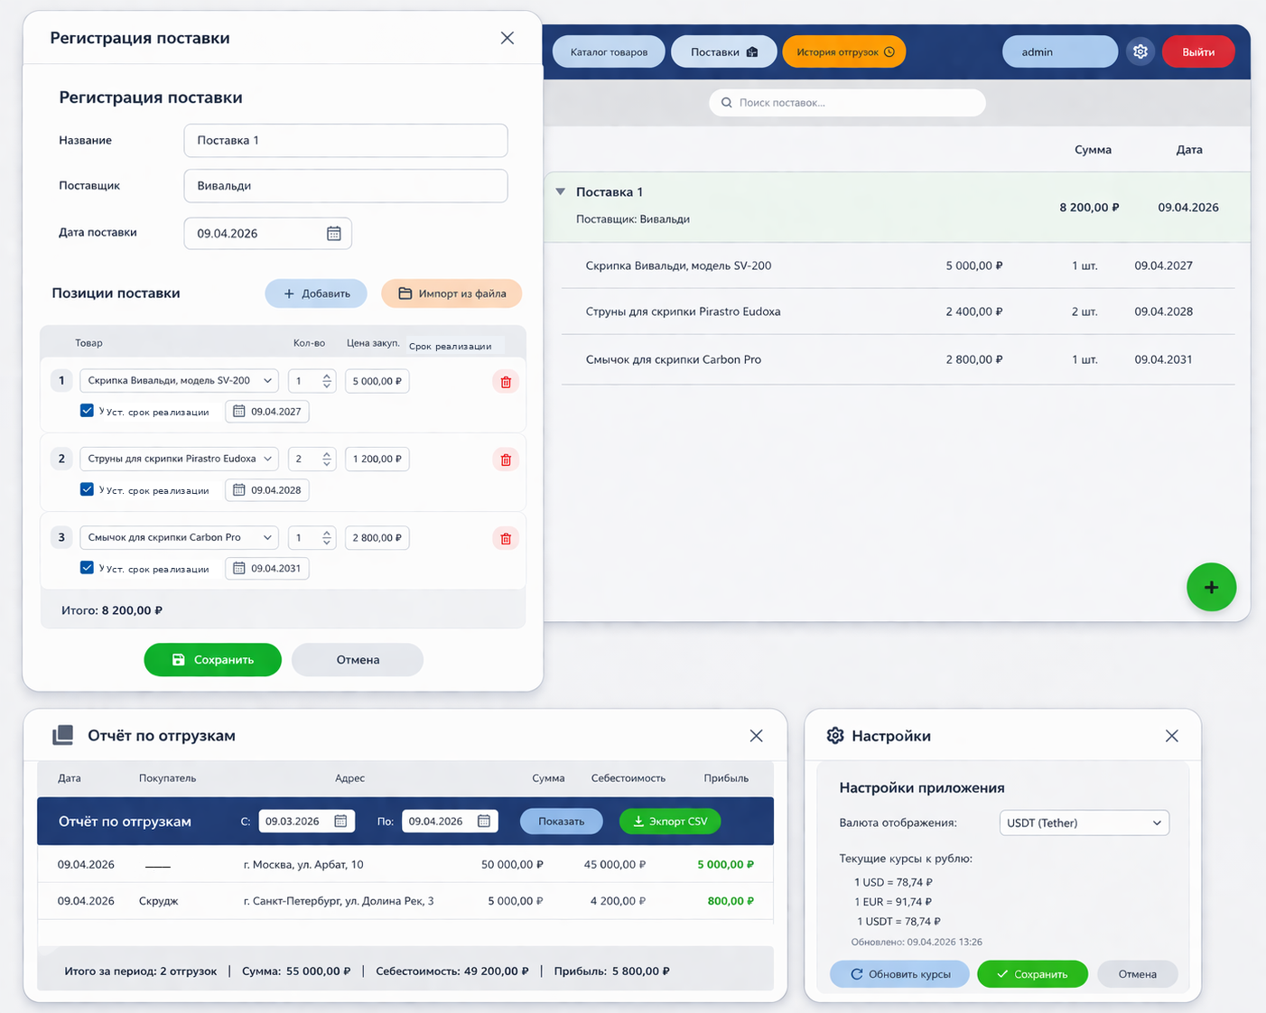

Определения и сокращения
Партия товара — физически поступившая на склад группа единиц одного товара с собственной датой поступления, закупочной ценой и (опционально) сроком реализации. Один товар каталога может иметь несколько партий.
Срок реализации — дата, до которой партия подлежит продаже. По истечении срока партия автоматически списывается со склада.
FIFO (First In, First Out) — метод списания товаров со склада, при котором первыми расходуются партии с наиболее ранним сроком реализации.
Снимок курсов — зафиксированные в момент сохранения поставки или отгрузки значения курсов валют. Используется для неизменного отображения исторических сумм.
Списание — операция уменьшения складского остатка на количество, утратившее товарный вид (в данном ТЗ — по причине истечения срока реализации). Сопровождается созданием записи в журнале списаний.
CSV (Comma-Separated Values) — текстовый формат представления табличных данных. Используется для импорта поставок и экспорта отчётов.
API (Application Programming Interface) — интерфейс взаимодействия с внешним сервисом. В данном ТЗ — сервисы получения актуальных курсов валют.
Типы пользователей системы
В приложении сохраняются две роли, введённые в первом проекте: Администратор и Кладовщик. В рамках второй очереди список ролей не расширяется, но объём доступных действий у каждой роли увеличивается. Сводная таблица прав по новой функциональности приведена ниже.

Роль | Права доступа
Администратор | Регистрация поставок (вручную и импорт из файла), просмотр истории отгрузок с суммой и прибылью, формирование и экспорт отчётов по отгрузкам за период, просмотр партий с разными сроками реализации, автосписание просроченных товаров с фиксацией убытка, выбор валюты отображения.
Кладовщик | Регистрация поставок (вручную и импорт из файла), просмотр партий и сроков реализации, формирование отгрузок с учётом скидок, выбор валюты отображения.

Связь с первым проектом
Функциональность первого проекта (регистрация и авторизация пользователей, разграничение прав, каталог товаров, формирование отгрузок) сохраняется без изменений. Второй проект дополняет её, не заменяя. Все точки интеграции с функциями первого проекта (например, формирование отгрузок с учётом партий и скидок) описаны в соответствующих пользовательских историях настоящего документа.

История 1. Ручная регистрация поставки

1. User Story
Как администратор или кладовщик, я хочу регистрировать поставки вручную, указывая товары, количество, закупочную цену и срок реализации, чтобы фиксировать приход товара на склад.

2. Пользователи
Администратор, Кладовщик.

3. Место
— Главная форма приложения — вкладка «Поставки» (список всех зарегистрированных поставок с поиском по наименованию).
— Форма регистрации поставки — отдельное модальное окно с полями «Название», «Поставщик», «Дата поставки» и блоком позиций.
— Слой сервисов — служба поставок (отвечает за валидацию и сохранение).
— Слой данных — репозитории поставок и товаров, база данных SQLite (таблицы Supplies, SupplyItems, ProductBatches, Products).

4. Задачи
4.1 Добавить во вкладку «Поставки» главной формы кнопку открытия окна регистрации поставки и список ранее зарегистрированных поставок с возможностью их разворачивания.
4.2 Реализовать форму регистрации поставки с полями заголовка и динамическим списком позиций (добавление и удаление строк).
4.3 Для каждой позиции предусмотреть выбор товара из каталога, количество, закупочную цену и опциональный срок реализации.
4.4 Реализовать валидацию введённых данных перед сохранением.
4.5 При сохранении фиксировать поставку в БД, создавать партии товара и увеличивать складские остатки.
4.6 Зафиксировать в записи поставки текущие курсы валют для корректного отображения исторических сумм в дальнейшем.

5. Диаграмма последовательности
Ниже приведена UML-диаграмма последовательности для данного сценария.
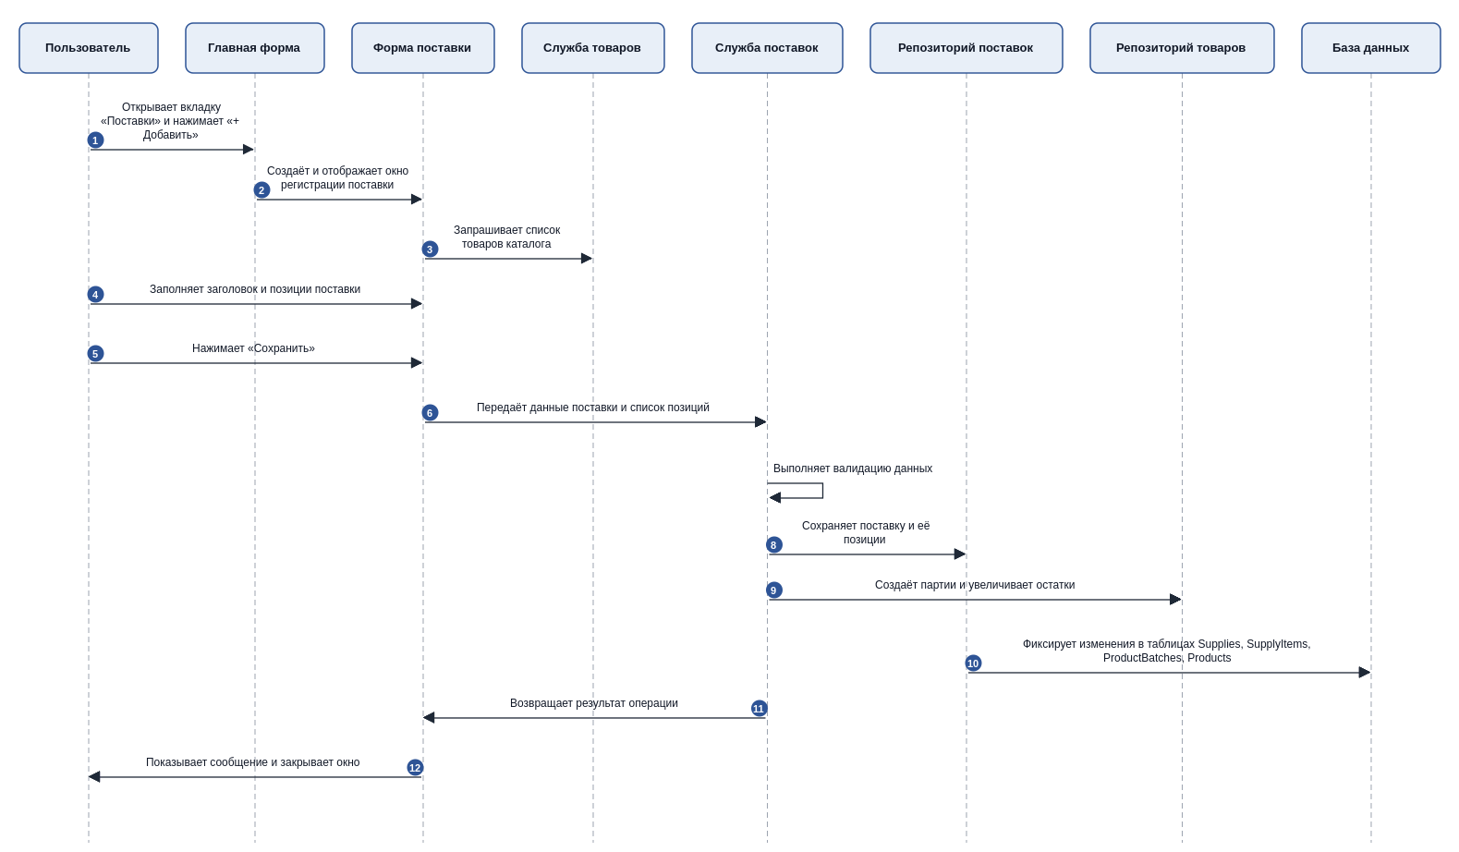

6. Техническое задание
6.1. Вход на форму регистрации поставки
На вкладке «Поставки» главной формы должна присутствовать плавающая кнопка добавления поставки. По нажатию открывается модальное окно регистрации поставки.
При отсутствии в каталоге хотя бы одного товара окно должно блокировать сохранение и отображать предупреждение о том, что сначала необходимо завести товары в каталоге.
6.2. Заголовок поставки
Форма содержит три обязательных поля заголовка: «Название», «Поставщик», «Дата поставки».
Поле «Название» предзаполняется значением по умолчанию вида «Поставка N», где N — порядковый номер новой поставки. Пользователь может изменить значение.
Поле «Дата поставки» по умолчанию равно текущей дате.
6.3. Позиции поставки
Блок «Позиции поставки» содержит динамический список строк. Каждая строка соответствует одной товарной позиции и включает: выбор товара из каталога, количество (целое положительное), закупочную цену за единицу, кнопку удаления строки.
Дополнительно в строке предусмотрен чекбокс «Установить срок реализации». При его активации появляется выбор периода в днях или месяцах — именно период, а не конкретная дата, так чтобы срок всегда отсчитывался от даты поставки.
Под блоком отображается итоговая сумма поставки, пересчитываемая при любом изменении позиций.
6.4. Валидация при сохранении
Перед сохранением служба поставок проверяет: название не пустое; список позиций не пустой; в каждой позиции количество больше нуля, цена не отрицательна, выбранный товар существует в каталоге; если у позиции задан срок реализации, он строго позднее даты поставки.
При любом невыполненном условии форма остаётся открытой, а пользователь видит сообщение с текстом ошибки.
6.5. Сохранение и обновление склада
После успешной валидации регистрируется новая поставка. Для каждой позиции в каталоге создаётся отдельная партия товара, хранящая количество, закупочную цену, дату поступления и, при наличии, срок реализации. Остаток соответствующего товара в каталоге увеличивается на количество позиции.
Все операции выполняются в рамках одной транзакции: при любой ошибке сохранения данные не должны остаться в несогласованном состоянии.
6.6. Фиксация курсов валют
В момент сохранения в записи поставки фиксируется снимок текущих курсов валют (USD, EUR, USDT). Это необходимо, чтобы при последующем изменении курса исторические суммы, отображаемые в интерфейсе и отчётах, оставались сопоставимыми с моментом совершения операции.
6.7. Возврат к списку поставок
После закрытия формы регистрации главная форма должна перечитать список поставок и свернуть все ранее развёрнутые карточки. Только что созданная поставка появляется в списке в соответствии с сортировкой.

История 2. Импорт данных поставки из CSV-файла

1. User Story
Как администратор или кладовщик, я хочу импортировать данные поставки из CSV-файла, чтобы быстро загружать большие партии товаров без ручного ввода каждой позиции.

2. Пользователи
Администратор, Кладовщик.

3. Место
— Форма регистрации поставки — кнопка «Импорт из файла» в блоке «Позиции поставки».
— Стандартный системный диалог выбора файла.
— Модуль чтения и разбора CSV (в составе формы регистрации поставки).
— Слой служб — службы товаров и валют (для сопоставления товаров и пересчёта цен в рубли).

4. Задачи
4.1 Добавить на форму регистрации поставки кнопку «Импорт из файла», открывающую диалог выбора CSV.
4.2 Реализовать чтение и построчный разбор выбранного файла.
4.3 Сопоставить каждую строку файла с товаром из каталога по артикулу или наименованию.
4.4 Поддержать в файле указание срока реализации периодом (например, «30д», «6м») или, для совместимости, конкретной датой.
4.5 Добавить в форму строки позиций на основании валидных записей из файла и пересчитать итоговую сумму.
4.6 По окончании импорта показать пользователю сводку: сколько строк импортировано, сколько пропущено и по каким причинам.

5. Диаграмма последовательности
Ниже приведена UML-диаграмма последовательности для данного сценария.
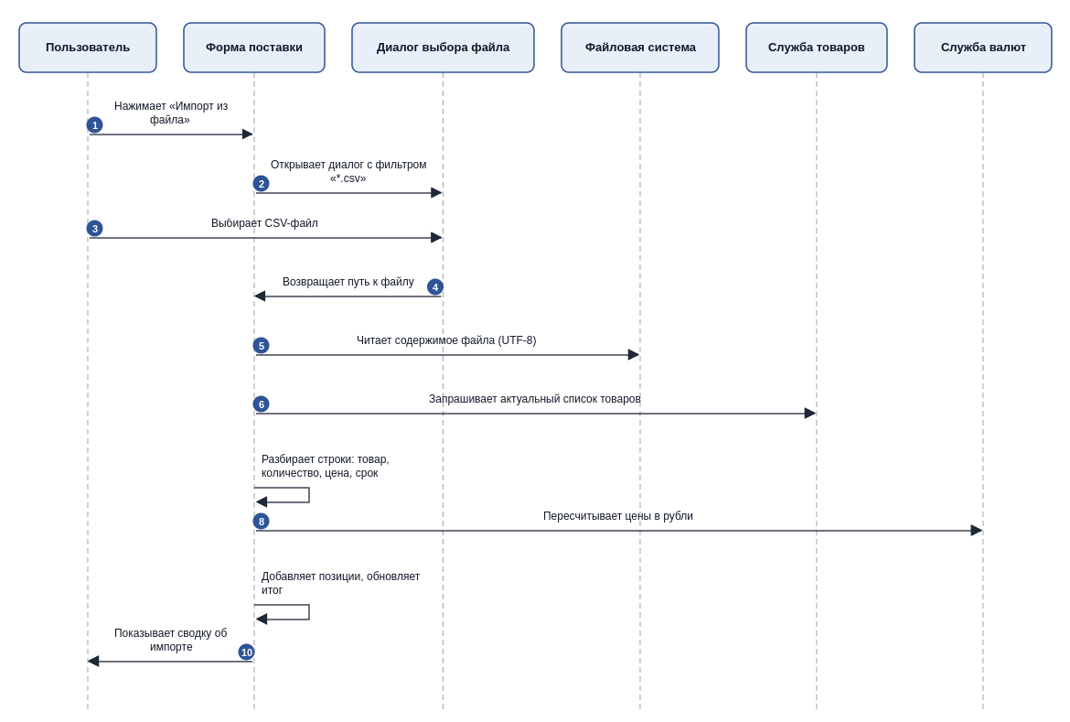

6. Техническое задание
6.1. Формат файла
Импортируется текстовый файл формата CSV в кодировке UTF-8. Поддерживаемые разделители колонок: точка с запятой и запятая.
Первая строка считается заголовком и пропускается.
Состав колонок строки данных: 1) артикул или наименование товара; 2) количество (целое положительное); 3) закупочная цена; 4) срок реализации (необязательный).
6.2. Указание срока реализации
Колонка срока поддерживает два формата. Основной — период относительно даты поставки: число и буква-суффикс «д» (дни) или «м» (месяцы). Например: «30д», «6м».
Для совместимости поддерживается также указание конкретной даты. В этом случае период автоматически пересчитывается в количество дней от даты поставки.
6.3. Сопоставление товаров
Для каждой строки файла выполняется поиск товара в каталоге сначала по артикулу (с учётом регистра ASCII-без-регистра), затем по наименованию. Если товар не найден, строка пропускается без прерывания импорта.
Строки с некорректным количеством или ценой также пропускаются.
6.4. Пересчёт цены в рубли
Цена в файле трактуется как сумма в текущей валюте отображения приложения — для единообразия с ручным вводом. В партии сохраняется исходная закупочная цена и валюта ввода, а для расчётов дополнительно фиксируется рублёвый эквивалент по текущему курсу.
6.5. Результат импорта
По завершении импорта на форме появляются строки позиций, соответствующие валидным записям файла. Итоговая сумма пересчитывается автоматически. Пользователь видит сводку: количество успешно импортированных позиций и общее число строк в файле.
6.6. Обработка ошибок
При ошибке чтения файла, а также если файл пустой или содержит только заголовок, пользователю выводится соответствующее сообщение, форма остаётся без изменений.

История 3. Отображение суммы и прибыли по отгрузке в истории отгрузок

1. User Story
Как администратор, я хочу видеть сумму и прибыль по каждой отгрузке в истории, чтобы оценивать эффективность продаж.

2. Пользователи
Администратор.

3. Место
— Главная форма приложения — вкладка «История отгрузок».
— Карточка отгрузки в списке истории — разворачиваемый блок с составом позиций.
— Модель отгрузки — вычисляемые свойства «Сумма отгрузки», «Себестоимость», «Прибыль».
— Служба отгрузок — возвращает отгрузки с уже рассчитанными суммами.

4. Задачи
4.1 В заголовке каждой карточки отгрузки отображать дату, покупателя, общую сумму и размер прибыли.
4.2 В развёрнутой карточке выводить перечень позиций с ценой, количеством и подытогом.
4.3 Реализовать в модели отгрузки расчёт себестоимости как суммы закупочных цен партий, из которых списывался товар при формировании отгрузки.
4.4 Реализовать расчёт прибыли как разницы между суммой отгрузки и её себестоимостью.
4.5 Отображать прибыль в виде цветового акцента рядом с суммой (зелёный — положительная, красный — отрицательная).

5. Диаграмма последовательности
Ниже приведена UML-диаграмма последовательности для данного сценария.
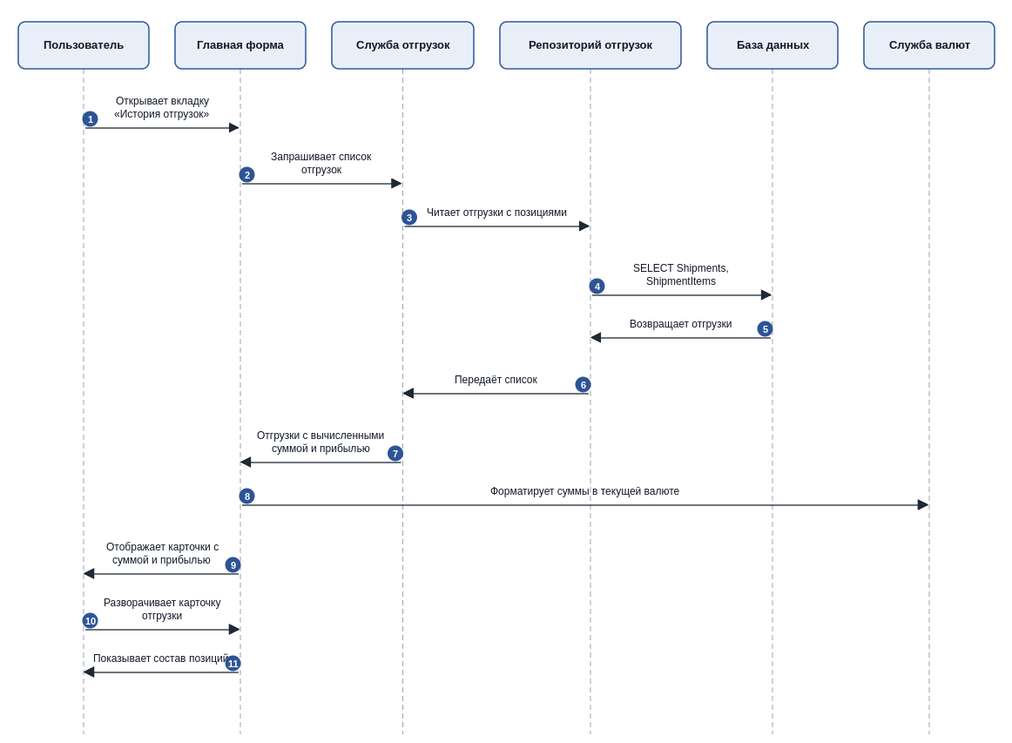

6. Техническое задание
6.1. Список отгрузок
История отгрузок отображается в виде списка свёрнутых карточек. Каждая карточка содержит дату отгрузки, имя покупателя, общую сумму, размер прибыли и кнопку разворота. Карточки упорядочены по дате отгрузки от новых к старым.
6.2. Вычисление суммы отгрузки
Сумма отгрузки рассчитывается как сумма произведений цены и количества по всем её позициям. Значение хранится в записи отгрузки в рублях, на экране форматируется в текущей валюте отображения по историческому курсу, зафиксированному в момент создания отгрузки.
6.3. Вычисление себестоимости
Себестоимость отгрузки — это суммарная закупочная стоимость товаров, фактически списанных с партий при её формировании. Каждая позиция отгрузки хранит ссылку на партию, из которой было произведено списание, и количество списанных единиц.
Применяется метод FIFO: при формировании отгрузки товар списывается сначала из самых старых партий (с наименьшим остаточным сроком), что обеспечивает корректный расчёт себестоимости.
6.4. Вычисление прибыли
Прибыль по отгрузке — это разница между её суммой и себестоимостью. Значение рассчитывается на лету при отображении и не хранится в базе данных отдельно.
6.5. Визуализация прибыли
Рядом с суммой отгрузки выводится значение прибыли в скобках со знаком «+» или «−». При положительной прибыли значение окрашивается в зелёный цвет, при отрицательной — в красный, при нулевой — в нейтральный цвет текста.
В сводке раздела отчётности должна быть доступна суммарная прибыль за выбранный период (см. Историю 4).
6.6. Развёрнутая карточка
При развороте карточки отображается таблица позиций: наименование товара, цена, количество, подытог. Суммы форматируются в текущей валюте отображения.

История 4. Формирование отчёта по отгрузкам за выбранный период

1. User Story
Как администратор, я хочу формировать отчёт по отгрузкам за выбранный период с датами, покупателями, суммой и прибылью, чтобы анализировать финансовые результаты работы.

2. Пользователи
Администратор.

3. Место
— Главная форма приложения — вкладка «Отчётность» с кнопкой открытия окна отчёта.
— Форма отчёта по отгрузкам — отдельное окно с фильтрами по периоду и таблицей результатов.
— Служба отчётов — отвечает за выборку данных по заданному периоду.
— Служба отгрузок и валют — используются для получения и форматирования денежных значений.

4. Задачи
4.1 Во вкладке «Отчётность» главной формы разместить кнопку открытия формы отчёта.
4.2 Реализовать форму отчёта с фильтрами «С» и «По» (выбор дат), кнопкой «Показать» и таблицей результатов.
4.3 Реализовать метод службы, возвращающий список отгрузок с датой в заданном диапазоне включительно.
4.4 В таблице отображать по каждой отгрузке: дату, покупателя, адрес, сумму, себестоимость и прибыль.
4.5 Под таблицей показывать сводку за период: количество отгрузок, суммарные выручку, себестоимость и прибыль.
4.6 При смене валюты отображения суммы должны пересчитываться по историческим курсам (см. Историю 9).

5. Диаграмма последовательности
Ниже приведена UML-диаграмма последовательности для данного сценария.
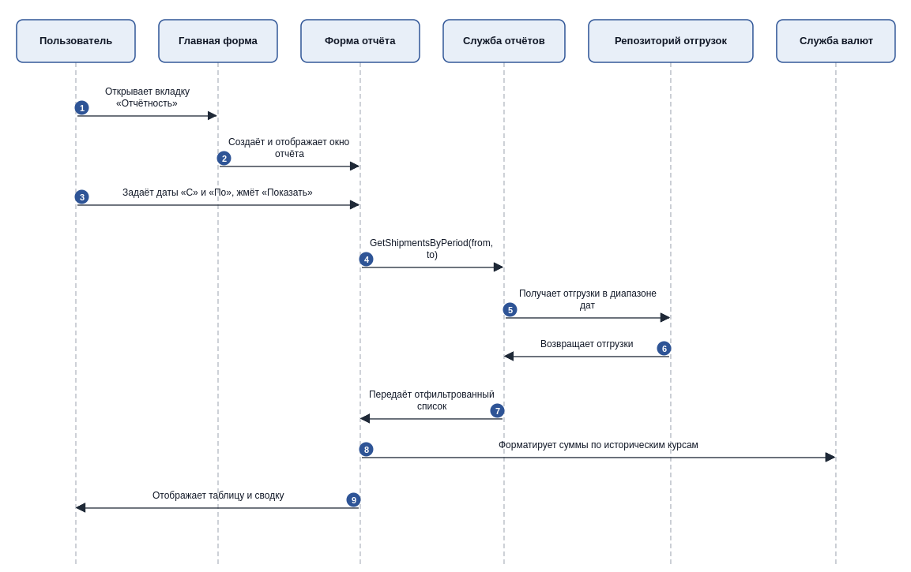

6. Техническое задание
6.1. Открытие формы отчёта
Во вкладке «Отчётность» главной формы пользователю доступна кнопка открытия формы отчёта. При открытии формы по умолчанию отображаются отгрузки за последний месяц относительно текущей даты.
6.2. Фильтры по периоду
Форма содержит два элемента выбора даты: «С» и «По». Период включает обе граничные даты. После изменения дат пользователь нажимает «Показать» — таблица результатов обновляется.
6.3. Состав таблицы
Таблица содержит по одной строке на каждую отгрузку из выбранного периода и следующие колонки: дата, покупатель, адрес доставки, сумма отгрузки, себестоимость, прибыль.
Строки отсортированы по дате отгрузки от новых к старым.
Денежные значения форматируются в текущей валюте отображения. Прибыль выделяется цветом (зелёным при положительном значении, красным — при отрицательном).
6.4. Сводка за период
В нижней части формы отображается сводная строка: количество отгрузок за период, суммарные выручка, себестоимость и прибыль. Сводка пересчитывается при каждом формировании отчёта.
6.5. Пустой результат
Если в выбранном периоде нет ни одной отгрузки, таблица остаётся пустой, а сводная строка показывает нулевые значения и количество отгрузок, равное нулю.
6.6. Исторические курсы
Для корректности анализа суммы каждой отгрузки пересчитываются в валюту отображения по курсам, зафиксированным в момент совершения отгрузки, а не по текущим. Это обеспечивает неизменность показателей прошлых периодов при колебаниях текущего курса.

История 5. Экспорт отчёта по отгрузкам в CSV-файл

1. User Story
Как администратор, я хочу экспортировать сформированный отчёт по отгрузкам в CSV-файл, чтобы использовать эти данные в других системах и программах анализа.

2. Пользователи
Администратор.

3. Место
— Форма отчёта по отгрузкам — кнопка «Экспорт CSV» в верхней части окна.
— Служба отчётов — метод формирования содержимого CSV.
— Стандартный системный диалог сохранения файла.
— Файловая система пользователя.

4. Задачи
4.1 Добавить в форму отчёта кнопку «Экспорт CSV», активную при наличии отображаемых данных.
4.2 Реализовать в службе отчётов метод формирования CSV-содержимого из текущего списка отгрузок.
4.3 Использовать в качестве разделителя точку с запятой и корректно экранировать значения, содержащие разделители или кавычки.
4.4 В заголовки денежных колонок подставлять символ текущей валюты отображения.
4.5 Для суммы, себестоимости и прибыли использовать значения, пересчитанные по историческим курсам.
4.6 По нажатию кнопки открывать диалог сохранения файла и записывать результат в выбранную пользователем директорию.

5. Диаграмма последовательности
Ниже приведена UML-диаграмма последовательности для данного сценария..
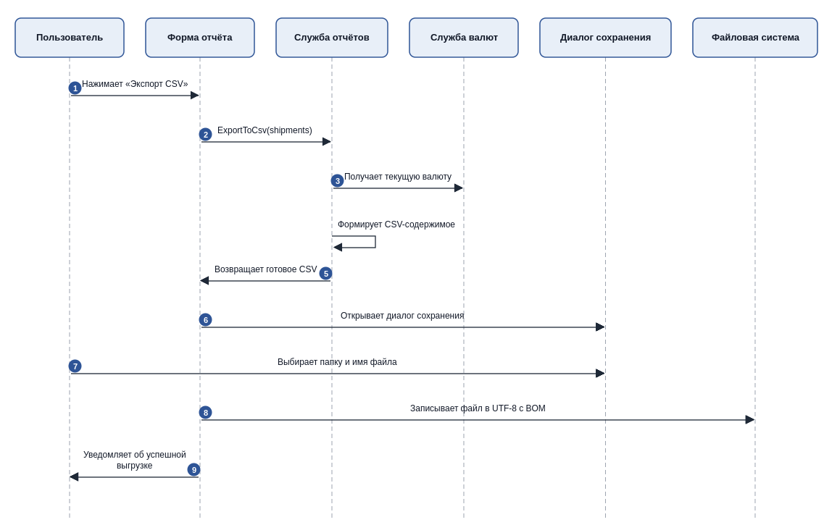

6. Техническое задание
6.1. Кнопка экспорта
В верхней панели формы отчёта размещается кнопка «Экспорт CSV». Кнопка активна, когда в таблице отображается хотя бы одна отгрузка. При пустой таблице нажатие игнорируется или кнопка отключена.
6.2. Структура файла
Файл начинается со строки-заголовка с именами колонок: Дата, Покупатель, Адрес, Сумма отгрузки, Себестоимость, Прибыль.
В заголовки трёх денежных колонок подставляется символ текущей валюты отображения (₽, $, €, ₮ для USDT).
Каждой отгрузке соответствует одна строка данных. Разделитель колонок — точка с запятой.
Дата отгрузки выводится в формате «ДД.ММ.ГГГГ». Денежные значения — с двумя знаками после запятой.
6.3. Экранирование значений
Если значение поля содержит разделитель (точку с запятой) или символ двойной кавычки, оно заключается в двойные кавычки, а внутренние двойные кавычки удваиваются по правилу формата CSV.
6.4. Использование исторических курсов
Сумма отгрузки, себестоимость и прибыль экспортируются в текущей валюте отображения, но пересчитываются по курсу, зафиксированному в момент совершения каждой отдельной отгрузки. Это обеспечивает сопоставимость данных с тем, что пользователь видел при формировании отчёта.
6.5. Сохранение файла
После формирования содержимого открывается стандартный диалог сохранения файла с предложением имени по шаблону «Отчёт_ГГГГ-ММ-ДД.csv» и фильтром «*.csv».
Файл записывается в кодировке UTF-8 с меткой BOM — это обеспечивает корректное отображение кириллицы при открытии файла в Microsoft Excel.
6.6. Обратная связь
После успешного сохранения пользователь видит уведомление с подтверждением и путём к созданному файлу. При ошибке записи (например, отказ в доступе) отображается сообщение об ошибке с её причиной.

История 6. Просмотр партий товара с разными сроками реализации

1. User Story
Как администратор или кладовщик, я хочу видеть в карточке товара все его партии с разными сроками реализации, чтобы контролировать остатки по партиям и их состояние.

2. Пользователи
Администратор, Кладовщик.

3. Место
— Главная форма — вкладка «Каталог товаров», карточки товаров в списке.
— Форма просмотра и редактирования карточки товара — блок «Партии».
— Модель партии товара — вычисляемые свойства статуса и отображения.
— Слой данных — таблица ProductBatches и связанные сущности.

4. Задачи
4.1 В модели партии товара реализовать вычисляемые свойства: индикатор просрочки, процент скидки, отформатированный срок реализации, строку статуса для UI.
4.2 В карточке товара отобразить список партий с количеством, закупочной ценой, сроком реализации и статусом.
4.3 Упорядочить партии по оставшемуся сроку реализации: сначала наиболее скоропортящиеся.
4.4 Применять цветовую индикацию: обычный фон для штатных партий, оранжевый — для партий со скидкой, красный — для просроченных.
4.5 В превью карточки товара в каталоге показывать агрегированный индикатор: наличие скидок или просрочки.

5. Диаграмма последовательности
Ниже приведена UML-диаграмма последовательности для данного сценария.
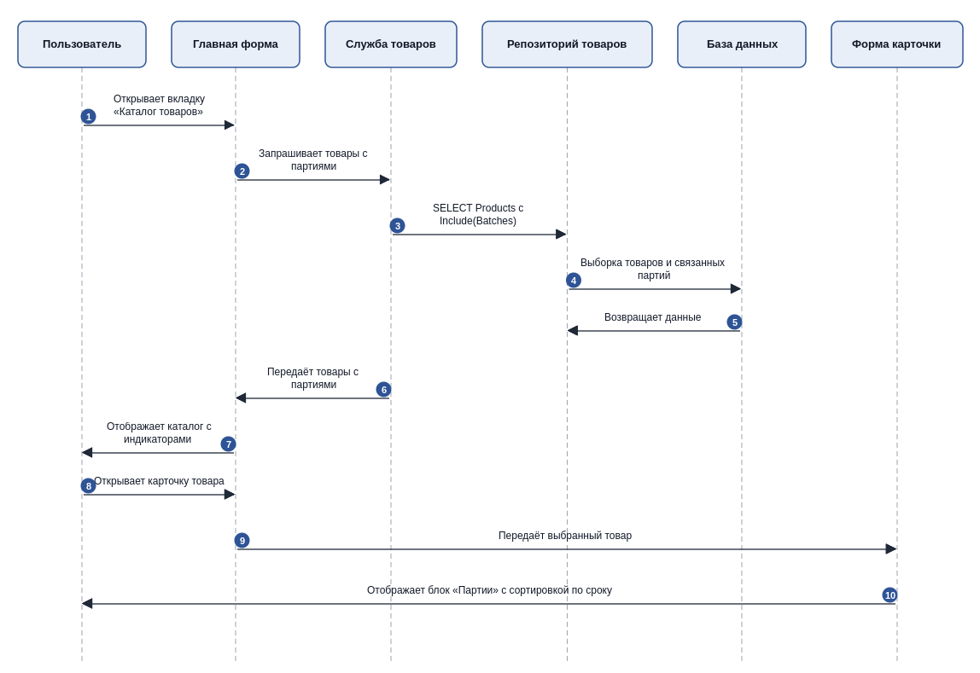

6. Техническое задание
6.1. Модель партии
Каждой партии товара соответствует собственная запись в БД с полями: количество, закупочная цена, дата поступления, срок реализации (нулевое значение означает бессрочную партию), ссылка на поставку.
Модель партии предоставляет вычисляемые свойства для интерфейса: индикатор просрочки, процент скидки, отформатированный срок реализации и компактная строка статуса.
6.2. Блок «Партии» в карточке товара
В окне карточки товара отображается заголовок «Партии» и таблица, содержащая по одной строке на каждую партию данного товара.
Колонки таблицы: порядковый номер, количество единиц, закупочная цена, дата поступления, срок реализации, статус.
Партии с нулевым количеством (полностью отгружены или списаны) в основном списке не показываются.
6.3. Сортировка партий
Партии отображаются в порядке возрастания оставшегося срока реализации: сначала партии с истекающим сроком, затем с большим запасом, в конце — бессрочные. Это соответствует логике метода FIFO, применяемого при формировании отгрузок.
6.4. Цветовая индикация
Строки партий подкрашиваются в соответствии с их состоянием: штатная партия — нейтральный фон; партия, попавшая в последнюю треть срока реализации, — светло-оранжевый фон; партия с истекшим сроком — светло-красный фон.
Статусная надпись содержит информативный текст: «Бессрочный», «До ДД.ММ.ГГГГ», «Скидка N% (до ДД.ММ.ГГГГ)», «Просрочен».
6.5. Агрегированный индикатор в каталоге
В плиточном или строчном представлении каталога у каждого товара отображается сводный индикатор состояния партий: красный маркер при наличии просроченных партий, оранжевый — при наличии партий со скидкой, отсутствие маркера — в остальных случаях. Это позволяет быстро выявлять проблемные позиции, не открывая карточку каждого товара.
6.6. Ссылка на поставку
Для партии, созданной в рамках зарегистрированной поставки, сохраняется ссылка на исходную поставку. Это позволяет в дальнейшем при необходимости перейти к просмотру документа поставки из карточки товара (расширение функциональности).

История 7. Автоматическая скидка на товары с истекающим сроком реализации

1. User Story
Как администратор, я хочу, чтобы система автоматически начисляла скидку на товары с истекающим сроком реализации, чтобы стимулировать их продажу и уменьшить потери от списания.

2. Пользователи
Администратор, Кладовщик (применяет скидку при формировании отгрузки).

3. Место
— Модель партии товара — вычисляемые свойства прогресса срока и процента скидки.
— Главная форма — цветовая индикация партий со скидкой в каталоге и карточке товара.
— Диалог выбора количества при формировании отгрузки — отображение применяемой скидки и итоговой цены.
— Служба формирования отгрузки — учёт скидки при расчёте суммы позиции отгрузки.

4. Задачи
4.1 В модели партии определить функцию прогресса срока реализации: 0 — момент поступления, 1 — момент окончания срока.
4.2 Определить правило начисления скидки: до двух третей срока реализации скидки нет, после прохождения двух третей общего срока применяется скидка 30%, после окончания срока партия списывается.
4.3 Отображать размер скидки в статусе партии и в диалоге выбора количества при формировании отгрузки.
4.4 При подтверждении отгрузки применять скидку партии к цене отгружаемой позиции.
4.5 Обеспечить корректное использование скидки совместно с методом FIFO: если остаток позиции складывается из нескольких партий, каждая часть учитывает собственную скидку.

5. Диаграмма последовательности
Ниже приведена UML-диаграмма последовательности для данного сценария.
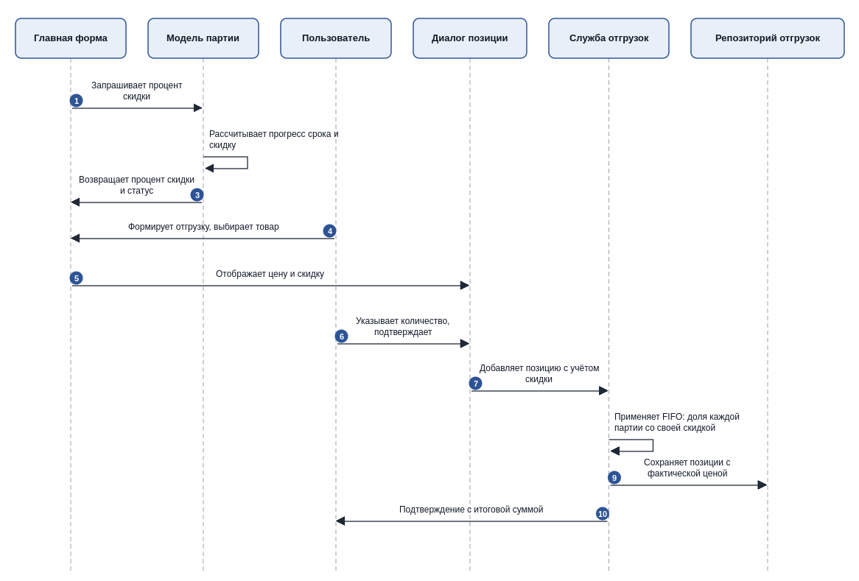

6. Техническое задание
6.1. Определение прогресса срока
Для партии с известной датой поступления и сроком реализации вводится функция прогресса: доля пройденного срока. Значение 0 соответствует моменту поступления, значение 1 — дате окончания срока.
Для бессрочной партии прогресс считается равным 0 и скидка не начисляется.
6.2. Формула скидки
Правило расчёта скидки применительно к прогрессу срока:
— при прогрессе менее 2/3 (то есть в первые две трети срока) скидка равна 0 %;
— при прогрессе от 2/3 до 1 применяется скидка 30 %;
— при прогрессе 1 и более (срок истёк) скидка не применяется, так как такая партия подлежит автоматическому списанию (см. Историю 8).
Таким образом в «зоне скидки» партия получает фиксированную скидку 30 %, а в первые две трети срока цена не меняется.
6.3. Отображение скидки
Размер скидки показывается пользователю в следующих местах: в строке статуса партии (в блоке «Партии» карточки товара), в подсказке товара в каталоге, в диалоге выбора количества при формировании отгрузки.
В диалоге выбора количества выводится как старая цена, так и цена со скидкой, с явным указанием размера скидки в процентах.
6.4. Применение скидки в отгрузке
При формировании отгрузки цена позиции по умолчанию задаётся равной цене продажи из карточки товара, уменьшенной на применимую скидку. Пользователь может вручную скорректировать цену — автоматическая скидка только предлагается как значение по умолчанию.
В позиции отгрузки сохраняется фактически применённая цена, а не сама скидка. Это обеспечивает неизменность исторических данных.
6.5. Работа совместно с FIFO
Если количество в отгружаемой позиции превышает остаток одной партии, товар берётся из нескольких партий по принципу FIFO (сначала из партий с ближайшим сроком окончания). Каждая задействованная партия формирует отдельную запись позиции отгрузки с собственной закупочной ценой и, при необходимости, собственной скидкой. Это обеспечивает корректный расчёт себестоимости и прибыли.

История 8. Списание просроченных товаров с фиксацией убытка

1. User Story
Как администратор, я хочу, чтобы просроченные товары списывались со склада с фиксацией убытка, чтобы поддерживать актуальность складских остатков и видеть финансовые потери.

2. Пользователи
Администратор.

3. Место
— Главная форма приложения — автоматический запуск процедуры при открытии после авторизации.
— Модуль списания — процедура обхода партий и формирования записей о списании.
— Модель записи о списании — отдельная сущность журнала.
— Слой данных — таблицы ProductBatches, Products, WriteOffs.

4. Задачи
4.1 Определить модель записи о списании с полями: товар, партия, количество, закупочная цена, дата списания, причина.
4.2 Реализовать процедуру автоматического выявления партий с истёкшим сроком реализации и ненулевым остатком.
4.3 Для каждой такой партии создать запись о списании, обнулить её остаток и уменьшить общий остаток товара на количество списания.
4.4 Выполнять процедуру автоматически при открытии главной формы после успешной авторизации пользователя.
4.5 По завершении процедуры показывать пользователю сводное уведомление: количество списанных единиц, размер убытка, количество затронутых товаров.
4.6 Обеспечить корректную обработку ошибок, чтобы сбой в одной партии не прерывал процесс целиком.

5. Диаграмма последовательности
Ниже приведена UML-диаграмма последовательности для данного сценария.
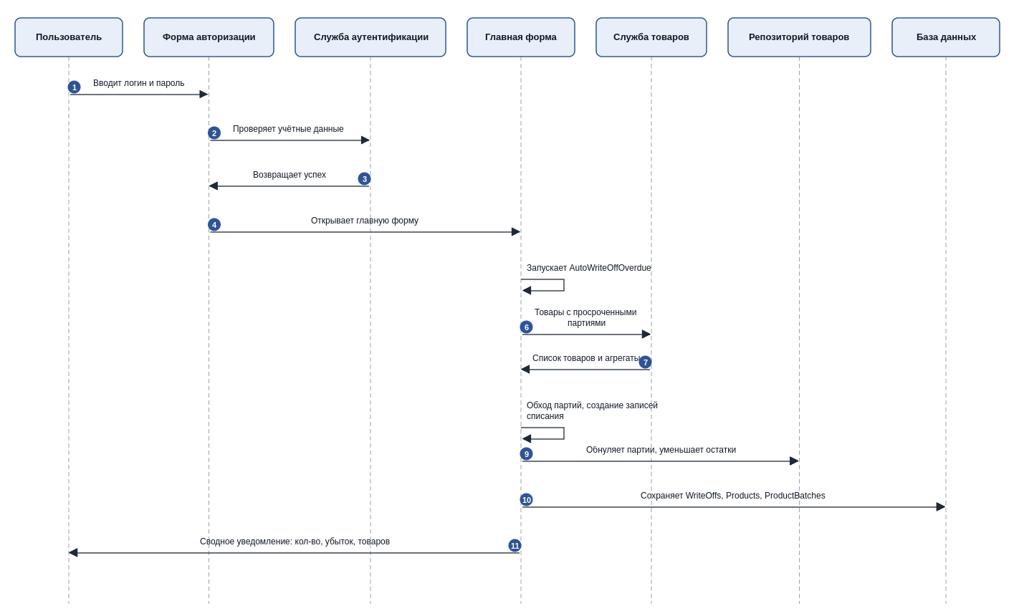

6. Техническое задание
6.1. Модель записи о списании
Запись о списании содержит ссылку на товар и партию, количество списанных единиц, закупочную цену за единицу, дату списания и текстовую причину.
Общий убыток по записи рассчитывается на лету как произведение количества и закупочной цены и не хранится в БД отдельно.
По умолчанию причина списания заполняется значением «Истёк срок реализации».
6.2. Критерий просрочки
Партия считается просроченной, если у неё задан срок реализации и дата окончания срока строго меньше сегодняшней. Бессрочные партии и партии с будущим сроком под критерий не подпадают.
6.3. Момент запуска
Процедура списания вызывается автоматически один раз при открытии главной формы приложения — после успешной авторизации пользователя. Повторный вход в ту же сессию повторного списания не вызывает, поскольку партии к этому моменту уже обработаны.
6.4. Логика выполнения
Получается список товаров, содержащих хотя бы одну просроченную партию с ненулевым остатком. Если таких товаров нет, процедура завершается без видимых действий.
Для каждого такого товара перебираются просроченные партии с ненулевым остатком. По каждой партии создаётся запись о списании с текущим количеством и закупочной ценой партии, затем остаток партии обнуляется, а общий остаток товара уменьшается на то же количество.
Все изменения сохраняются в базе данных одним коммитом после обработки всех партий.
6.5. Сводное уведомление
По завершении процедуры пользователю выводится информационное окно со сводкой: общее количество списанных единиц, суммарный убыток в текущей валюте отображения и количество товаров, у которых были списаны партии. Пользователь подтверждает ознакомление нажатием «OK».
6.6. Обработка ошибок
Процедура оборачивается в блок перехвата исключений. При возникновении ошибки пользователю выводится сообщение с её причиной, при этом работа приложения продолжается в штатном режиме: частично выполненные действия до ошибки откатываются, сохранённые изменения остаются.

История 9. Выбор валюты отображения цен

1. User Story
Как администратор или кладовщик, я хочу выбирать валюту отображения цен (RUB, USD, EUR, USDT), чтобы видеть денежные значения в удобной для меня валюте. Закупочные цены должны сохраняться в той валюте, в которой они были заведены.

2. Пользователи
Администратор, Кладовщик.

3. Место
— Главная форма — кнопка «Настройки» в верхней панели.
— Окно настроек приложения — выпадающий список «Валюта отображения» и блок «Текущие курсы к рублю».
— Служба валют — централизованный сервис форматирования и пересчёта сумм.
— Конфигурационный файл settings.json в каталоге приложения — хранит выбранную валюту и последние известные курсы.
— Внешние API курсов валют (exchangerate-api.com и coingecko.com).

4. Задачи
4.1 Реализовать загрузку и сохранение настроек приложения из/в файл settings.json.
4.2 Реализовать службу валют с методами форматирования суммы в рублях в текущую валюту и с учётом исторического курса.
4.3 Создать окно настроек с выпадающим списком выбора валюты и отображением текущих курсов к рублю.
4.4 Реализовать загрузку актуальных курсов валют через внешний API с корректной обработкой отсутствия интернета.
4.5 При смене валюты перестраивать все открытые формы, отображающие денежные значения (каталог, история отгрузок, карточка товара, отчёты).
4.6 При сохранении поставки и отгрузки фиксировать снимок курсов на момент операции для последующего корректного отображения исторических данных.

5. Диаграмма последовательности
Ниже приведена UML-диаграмма последовательности для данного сценария.
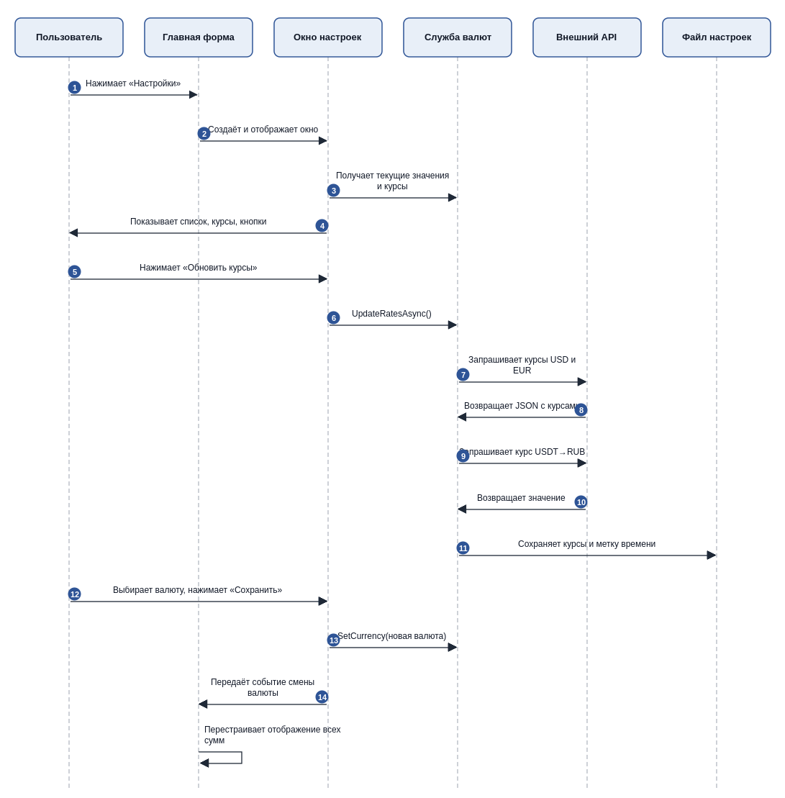

6. Техническое задание
6.1. Хранение настроек
Настройки приложения хранятся в файле settings.json, расположенном рядом с исполняемым файлом приложения. Файл содержит: выбранную валюту отображения, последние известные курсы USD, EUR, USDT к рублю, дату и время последнего обновления курсов.
Отсутствие файла и любые ошибки чтения трактуются как «настройки по умолчанию»: валюта RUB, базовые значения курсов.
6.2. Окно настроек
В окне настроек присутствует выпадающий список с четырьмя значениями: «RUB (Рубль)», «USD (Доллар)», «EUR (Евро)», «USDT (Tether)». Текущее значение подставляется в соответствии с содержимым файла настроек.
Ниже отображается блок «Текущие курсы к рублю» — три строки с курсами USD, EUR, USDT, а также дата и время последнего обновления.
В окне доступны две кнопки: «Обновить курсы» (запрос к API) и «Сохранить» (запись выбранного значения валюты в файл).
6.3. Обновление курсов
По нажатию «Обновить курсы» служба валют выполняет HTTP-запрос к открытому API exchangerate-api.com для получения курсов USD и EUR к рублю. Курсы пересчитываются из возвращаемой формы «1 RUB = X валюты» в форму «1 валюта = Y рублей» и округляются до двух знаков.
Для USDT выполняется дополнительный запрос к API coingecko.com (пара tether→rub). При недоступности этого запроса курс USDT приравнивается к курсу USD в качестве резервного значения.
Итоговые курсы сохраняются в settings.json вместе с меткой времени обновления.
При отсутствии интернет-соединения или ошибке запроса сохранённые в файле курсы не перезаписываются, а пользователь продолжает работать с последними известными значениями.
6.4. Смена валюты отображения
При выборе новой валюты и нажатии «Сохранить» значение записывается в settings.json. Главная форма подписана на событие смены валюты и выполняет полное перерисовывание всех визуальных элементов, содержащих денежные значения.
Перерисовыванию подлежат: цены в каталоге товаров, сводка и позиции истории отгрузок, карточка товара (включая блок партий), форма отчёта по отгрузкам, итоги при регистрации поставки.
Закупочная цена, зафиксированная в момент регистрации поставки, сохраняется вместе с валютой ввода. Для расчётов дополнительно хранится рублёвый эквивалент по курсу на момент операции. При смене валюты отображения меняется только представление суммы на экране.
6.5. Фиксация исторических курсов
В момент сохранения поставки и отгрузки в соответствующую запись заносится снимок текущих курсов USD, EUR, USDT. При отображении исторической суммы в выбранной валюте применяется именно этот снимок, а не текущий курс.
Это обеспечивает неизменность исторических значений во всех отчётах и карточках при колебаниях курса: ранее проведённые операции продолжают отображаться с той же суммой, которую пользователь видел в момент их создания.
6.6. Форматирование сумм
Все денежные значения, передаваемые в интерфейс, проходят через единый метод форматирования службы валют. Метод принимает сумму в рублях и, при необходимости, исторический курс. Возвращает строку вида «1 234 р.», «12.34 $», «11.11 €», «1 234.56 ₮».
Символы валют: ₽ или «р.» для рубля, $ для доллара, € для евро, ₮ для USDT.

